数据结构项目六文档
----同济大学 软件学院 15级3班 杨灏诚

目录
- 使用说明
- 操作手册. . . . . . . . . . . . . . . . . . . . . . . . . . . . . . . . . . . . . . . . . . . . . . . . . . . . . . . 3
- 注意事项. . . . . . . . . . . . . . . . . . . . . . . . . . . . . . . . . . . . . . . . . . . . . . . . . . . . . . . 5
- 概述
- 程序设计目的. . . . . . . . . . . . . . . . . . . . . . . . . . . . . . . . . . . . . . . . . . . . . . . . . . . 5
- 算法思路. . . . . . . . . . . . . . . . . . . . . . . . . . . . . . . . . . . . . . . . . . . . . . . . . . . . . . . 6
- 数据结构. . . . . . . . . . . . . . . . . . . . . . . . . . . . . . . . . . . . . . . . . . . . . . . . . . . . . . . 7
- 文件目录. . . . . . . . . . . . . . . . . . . . . . . . . . . . . . . . . . . . . . . . . . . . . . . . . . . . . . . 7
- 函数接口. . . . . . . . . . . . . . . . . . . . . . . . . . . . . . . . . . . . . . . . . . . . . . . . . . . . . . . . . . .7

一、使用说明

操作手册
运行程序后，进入欢迎界面。
第一步，输入祖先姓名。
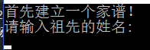

第二步，输入结束后，显示祖先，并提示有 A，B，C， D，E 五种操作。
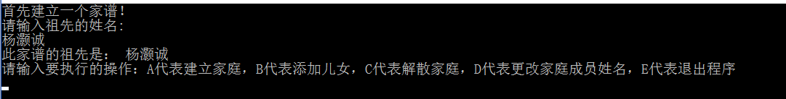

第三步，选择操作A。

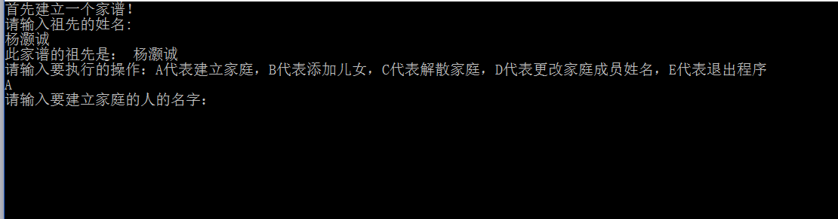

并按要求输入。

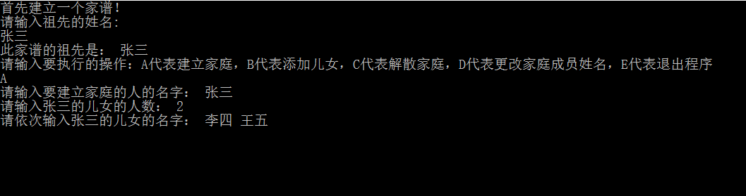
第四步，输入结束后，显示如下。
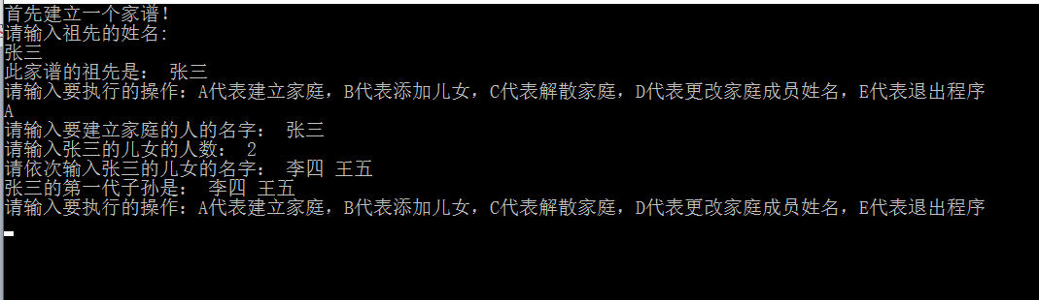

第五步，依次进行B CD操作。如下：
B操作：
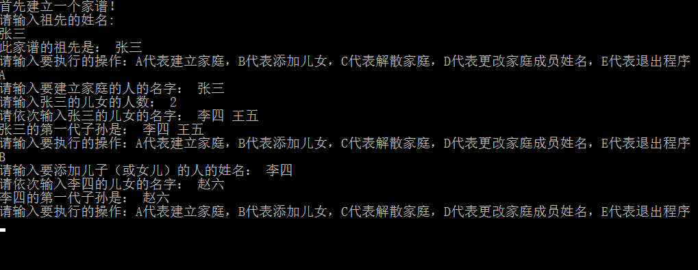
D 操作
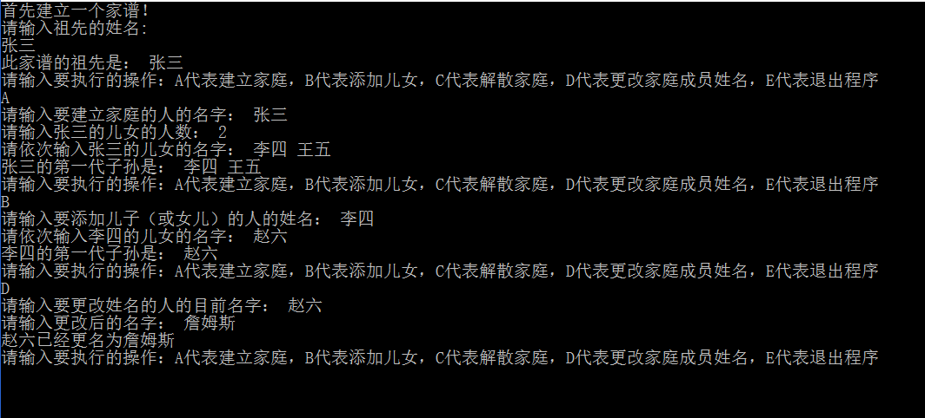
C 操作：
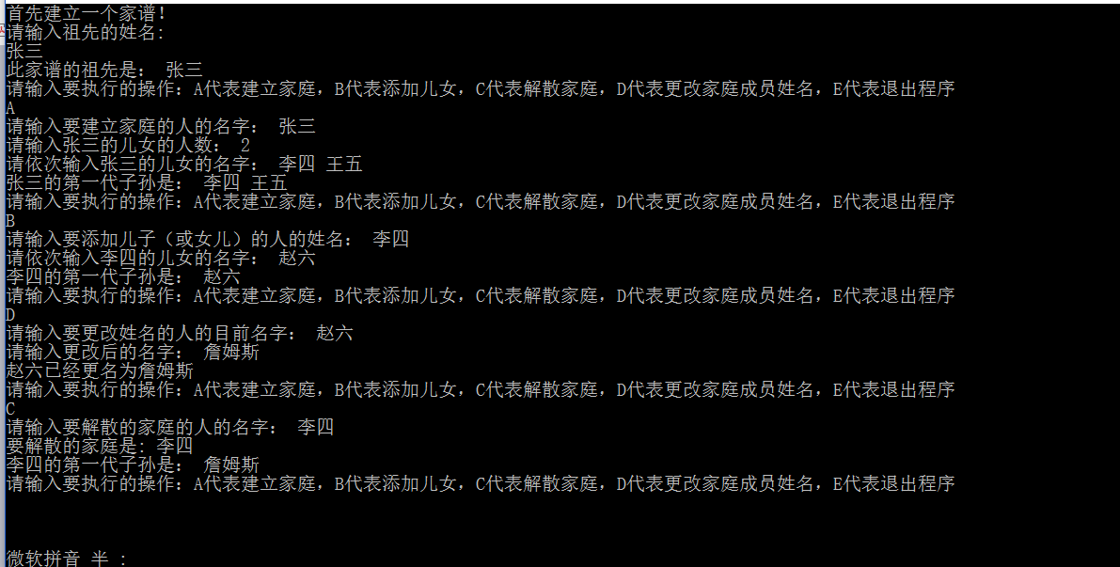
结束后，E操作：
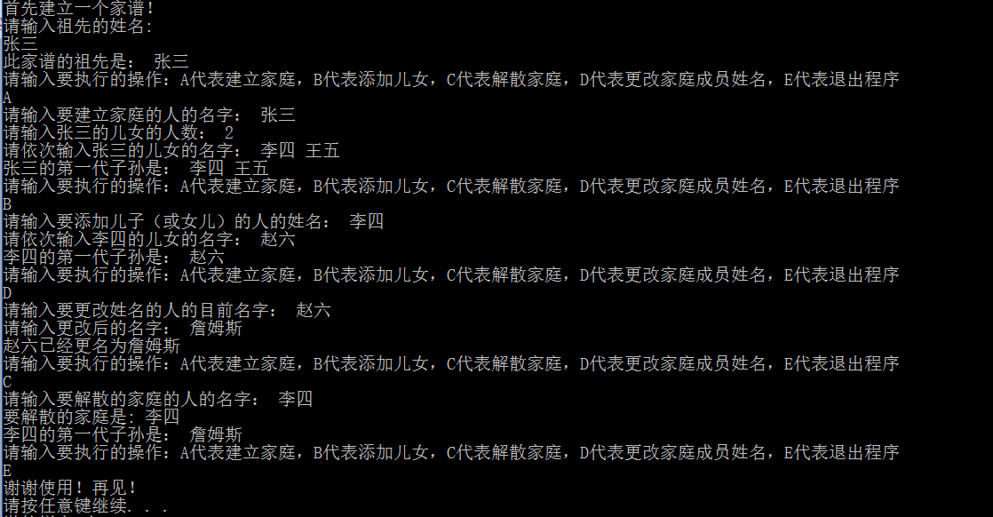

注意事项
*本程序在进行操作，请勿输入不存在的人名，否则程序会出问题。

概述

程序设计目的
设计本程序的目的是建立一个家谱树系统，实现家谱树增添，修改，等功能。

算法思路
- 建立一个兄弟孩子二叉树，左子树表示孩子，右子树表示兄弟。
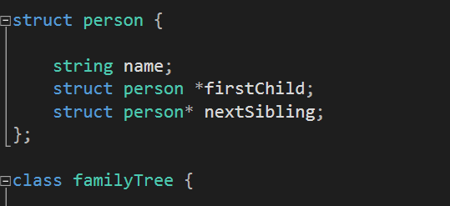
- 在此二叉树上进行插入，更改，删除等功能，实现家谱的功能要求。

具体实施如下：

- 首先通过该函数创建祖先，根节点
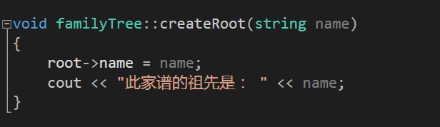

- 之后通过
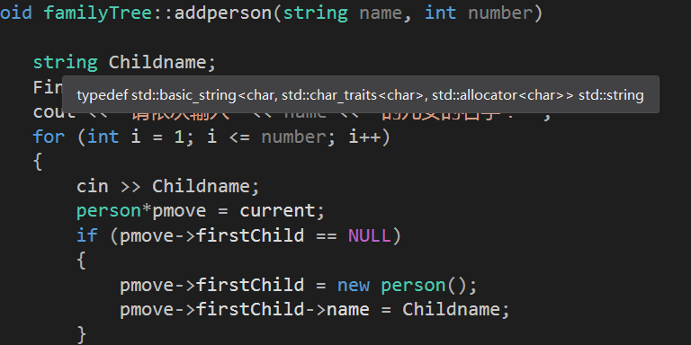
完成添加家庭成员的工作。
- 通过辅助函数Find，Find Parent来定位要进行操作的结点，和要进行操作的节点的前一个节点，用于完成插入，修改信息，删除等操作。

数据结构
使用了兄弟孩子二叉树（二叉链表）作为家谱的载体。
成员函数的实现运用了回溯递归，深度搜索等算法。

4.文件目录
6_1552704_yanghaocheng.cpp 2(主文件)
6_1552704_yanghaocheng.cpp1 (函数的定义)
6_1552704_yanghaocheng.h（类的声明定义）
6_1552704_杨灏诚.exe (程序可执行文件)
6_1552704_yanghaocheng.doc (项目文档)

函数接口
familyTree 接口

成员函数名 | 功能 | 参数 | 返回值类型
familyTree::familyTree() | 构造函数，创建root根节点
bool familyTree::Parent() | 返回当前结点的上一个结点（若有父节点则返回父节点，无父结点，则返回上一个兄弟节点） | Student &data
bool familyTree::FindParent(person *t, person *p) | 找到以t为根结点,p 的上一个结点。(辅助函数) | Preson* t,person*p，代表两个指向familyTree中的结点的指针。
bool familyTree::Find(person*p, string name); | 找到结点存储的信息为name的结点，并用p来记录该结点(辅助函数) | Person *p 是指向familyTree的一个结点的指针，string name 是某个人的名字
void familyTree::createRoot(string name) | 创建根结点，并输入祖先的名字 | String name 代表创建的根节点代表的祖先的名字
void familyTree::addperson(string name, int number) | 在familyTree中增添结点，用于完成建立家庭和增添儿女两项功能。 | Name 代表要建立家庭或增添儿女的人，number 代表的是加入的儿女数量
void familyTree::changeName(string name) | 更改家谱中某人的名字 | String name 代表的某人之前的名字
void familyTree::realse(person*p) | 删除某结点及其子节点(辅助函数) | Person*p代表指向familyTree的结点的指针
void familyTree::divorce(string name) | 删除某家庭，不同情况有不同的删除方式（如不是长子和是长子操作不同），运用辅助函数realse完成操作 | String name 代表要解散家庭的人的名字

